
auditem
INFORME DE AUDITORÍA DE CUENTAS ANUALES ABREVIADAS
EMITIDO POR UN AUDITOR INDEPENDIENTE

ASOCIACIÓN SÍNDROME DE DOWN LAS PALMAS
Las Palmas de Gran Canaria
31 de diciembre de 2022
ÍNDICE
Páginas
Informe de Auditoría 2 - 5
Anexo I 6 - 7
Cuentas Anuales abreviadas 7
INFORME DE AUDITORÍA DE CUENTAS ANUALES ABREVIADAS

EMITIDO POR UN AUDITOR INDEPENDIENTE
A los miembros de Asamblea General de la Entidad
ASOCIACIÓN SÍNDROME DE DOWN LAS PALMAS Las Palmas de Gran Canaria
Opinión con salvedades
Hemos auditado las cuentas anuales abreviadas de ASOCIACIÓN SÍNDROME DE DOWN LAS PALMAS (la entidad), que comprenden el balance abreviado a 31 de diciembre de 2022, la cuenta de resultados abreviada y la memoria abreviada correspondientes al ejercicio terminado en dicha fecha.
En nuestra opinión, excepto por los efectos y posibles efectos de las cuestiones descritas en la sección Fundamento de la opinión con salvedades de nuestro informe, las cuentas anuales abreviadas adjuntas expresan, en todos los aspectos significativos, la imagen fiel del patrimonio y de la situación financiera de la Entidad a 31 de diciembre de 2022, así como de sus resultados correspondientes al ejercicio terminado en dicha fecha, de conformidad con el marco normativo de información financiera que resulta de aplicación (que se identifica en la nota 2.2 de la memoria abreviada) y, en particular, con los principios y criterios contables contenidos en el mismo.
Fundamento de la opinión con salvedades
En el ejercicio 2022, la entidad ha realizado corrección de errores fundamentalmente en la imputación de subvenciones con origen en ejercicios anteriores, por importe de 150.114,04 euros. La memoria abreviada no contiene información al respecto. Asimismo, las cifras comparativas que figuran en las cuentas anuales abreviadas no han sido adaptada a fin de recoger la corrección correspondiente en las partidas afectadas.
La entidad refleja en la partida "Subvenciones, donaciones y legados" del patrimonio neto del balance abreviado una subvención por importe de 440.000,00 euros recibida para la adquisición de la nueva sede de la entidad y subvenciones por importe de 86.338,02 euros recibidas para la financiar gastos de proyectos a ejecutar en ejercicios posteriores. Al cierre del ejercicio, la inversión en la nueva sede no había sido realizada ni los gastos a financiar efectuados por lo que dichas subvenciones deberían figurar como deudas a corto plazo transformables en subvenciones en el epígrafe del pasivo "Otras deudas a corto plazo". En consecuencia, el "Patrimonio Neto" del balance

213
O
abreviado adjunto se encuentra sobrevalorado y el "Pasivo a corto plazo" infravalorado en 526.338,02 euros.
La cuenta de resultados abreviada incluye en la partida "Subvenciones, donaciones y legados de capital traspasados al excedente del ejercicio" por importe de 302.055,07 euros, que deberían figurar en la partida "Subvenciones, donaciones y legados imputados al excedente del ejercicio" al corresponder a subvenciones para financiar gastos de la actividad.
La cuenta de resultados abreviada no incluye información respecto a la "Variación del PN por ingresos y gastos imputados directamente al patrimonio neto" por importe de 307.726,70 euros. A este respecto el importe de los "Ingresos y gastos imputados directamente al patrimonio neto" y la "Reclasificación al excedente del ejercicio" que deberían figurar en la cuenta de resultados del ejercicio 2022 ascienden a 784.237,75 y 476.511 respectivamente. Asimismo, no incluye información respecto a los "Ajustes por errores" que ascienden a 150.114,04 euros.
A la fecha de este informe de auditoría no hemos recibido respuesta a la solicitud de confirmación de saldos y otra información adicional realizada a alguna de las entidades financieras con las que opera la entidad. Si bien hemos podido satisfacernos mediante procedimientos alternativos de la razonabilidad de los saldos de tesorería que la entidad mantenía registrados a 31 de diciembre de 2022, no hemos podido concluir sobre la posible existencia de otros activos, pasivos o compromisos que pudiera tener la entidad con las entidades financieras y, en su caso, de su registro y/o revelación adecuada en las cuentas anuales adjuntas.
A pesar de haber sido circularizados, no hemos recibido respuesta de algunos de los asesores externos de la entidad ni ha sido posible obtener a través de otros procedimientos de auditoría alternativos la información necesaria a fin de valorar la posible existencia de pasivos y contingencias no contemplados en las cuentas anuales abreviadas adjuntas.
Hemos llevado a cabo nuestra auditoría de conformidad con la normativa reguladora de la actividad de auditoría de cuentas vigente en España. Nuestras responsabilidades de acuerdo con dichas normas se describen más adelante en la sección Responsabilidades del auditor en relación con la auditoría de las cuentas anuales abreviadas de nuestro informe. Somos independiente de la Entidad de conformidad con los requerimientos de ética, incluidos los de independencia, que son aplicables a nuestra auditoría de las cuentas anuales abreviadas en España según lo exigido por la normativa reguladora de la actividad de auditoría de cuentas. En este sentido, no hemos prestado servicios distintos a los de la auditoría de cuentas ni han concurrido situaciones o circunstancias que, de acuerdo con lo establecido en la citada normativa reguladora, hayan afectado a la necesaria independencia de modo que se haya visto comprometida.
Consideramos que la evidencia de auditoría que he obtenido proporciona una base suficiente y adecuada para nuestra opinión con salvedades.

213 1
O
Aspectos más relevantes de la auditoría
Los aspectos más relevantes de la auditoría son aquellos que, según nuestro juicio profesional, han sido considerados como los riesgos de incorrección material más significativos en nuestra auditoría de las cuentas anuales abreviadas del periodo actual. Estos riesgos han sido tratados en el contexto de nuestra auditoría de las cuentas anuales abreviadas en su conjunto, y en la formación de nuestra opinión sobre estos, y no expresamos una opinión por separado sobre esos riesgos.
Excepto por las cuestiones descritas en la sección Fundamento de la opinión con salvedades, hemos determinado que no existen riesgos más significativos considerados en la auditoría que se deban comunicar en nuestro informe.
Responsabilidad de la Junta Directiva en relación con las cuentas anuales abreviadas
La Junta Directiva es responsable de formular las cuentas anuales abreviadas adjuntas, de forma que expresen la imagen fiel del patrimonio, de la situación financiera y de los resultados de la Entidad, de conformidad con el marco normativo de información financiera aplicable a la entidad en España, y del control interno que consideren necesario para permitir la preparación de cuentas anuales abreviadas libres de incorrección material, debida a fraude o error.
En la preparación de las cuentas anuales abreviadas, la Junta Directiva es responsable de la valoración de la capacidad de la Entidad para continuar como empresa en funcionamiento, revelando, según corresponda, las cuestiones relacionadas con empresa en funcionamiento y utilizando el principio contable de empresa en funcionamiento excepto si los patronos tienen intención de liquidar la entidad o de cesar sus operaciones, o bien no exista otra alternativa realista.
Responsabilidades del auditor en relación con la auditoría de las cuentas anuales abreviadas
Nuestros objetivos son obtener una seguridad razonable de que las cuentas anuales abreviadas en su conjunto están libres de incorrección material, debida a fraude o error, y emitir un informe de auditoría que contiene nuestra opinión.
Seguridad razonable es un alto grado de seguridad, pero no garantiza que una auditoría realizada de conformidad con la normativa reguladora de auditoría vigente en España siempre detecte una incorrección material cuando existe. Las incorrecciones pueden deberse a fraude o error y se consideran materiales si, individualmente o de forma agregada, puede preverse razonablemente que influyan en las decisiones económicas que los usuarios toman basándose en las cuentas anuales abreviadas.

2B
o
En el Anexo I de este informe de auditoría se incluye una descripción más detallada de nuestras responsabilidades en relación con la auditoría de las cuentas anuales abreviadas. Esta descripción que se encuentra en las páginas 6 y 7 siguientes es parte integrante de nuestro informe de auditoría.
Las Palmas de Gran Canaria, a 30 de diciembre de 2023.

AUDITEM CONSULTING, SLPU 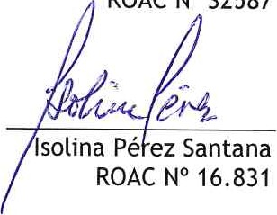ROAC N O 9587

213 1
0
Anexo I de nuestro informe de auditoría
Adicionalmente a lo incluido en nuestro informe de auditoría, en este Anexo incluimos nuestra responsabilidad respecto a la auditoría de las cuentas anuales abreviadas.
Responsabilidades del auditor en relación con la auditoría de las cuentas anuales abreviadas
Como parte de una auditoría de conformidad con la normativa reguladora de auditoría de cuentas en España, aplicamos nuestro juicio profesional y mantenemos una actitud de escepticismo profesional durante toda la auditoría. También:
- Identificamos y valoramos los riesgos de incorrección material en las cuentas anuales abreviadas, debida a fraude o error, diseñamos y aplicamos procedimientos de auditoría para responder a dichos riesgos y obtenemos evidencia de auditoría suficiente y adecuada para proporcionar una base para nuestra opinión. El riesgo de no detectar una incorrección material debida a fraude es más elevado que en el caso de una incorrección material debida a error, ya que el fraude puede implicar colusión, falsificación, omisiones deliberadas, manifestaciones intencionadamente erróneas, o la elusión del control interno.
Obtenemos conocimiento del control interno relevante para la auditoría con el fin de diseñar procedimientos de auditoría que sean adecuados en función de las circunstancias, y no con la finalidad de expresar una opinión sobre la eficacia del control interno de la entidad.
- Evaluamos si las políticas contables aplicadas son adecuadas y la razonabilidad de las estimaciones contables y la correspondiente información revelada por la Junta Directiva.
- Concluimos sobre si es adecuada la utilización, por la Junta Directiva, del principio contable de empresa en funcionamiento y, basándonos en la evidencia de auditoría obtenida, concluimos sobre si existe o no una incertidumbre material relacionada con hechos o con condiciones que pueden generar dudas significativas sobre la capacidad de la Entidad para continuar como empresa en funcionamiento. Si concluimos que existe una incertidumbre material, se requiere que llamemos la atención en nuestro informe de auditoría sobre la correspondiente información revelada en las cuentas anuales abreviadas o, si dichas revelaciones no son adecuadas, que expresemos una opinión modificada. Nuestras conclusiones se basan en la evidencia de auditoría obtenida hasta la fecha de nuestro informe de auditoría. Sin embargo, los hechos o condiciones futuros pueden ser la causa de que la Entidad deje de ser una empresa en funcionamiento.
- Evaluamos la presentación global, la estructura y el contenido de las cuentas anuales abreviadas, incluida la información revelada, y si las cuentas anuales abreviadas representan las transacciones y hechos subyacentes de un modo que logran expresar la imagen fiel.

213
O
Nos comunicamos con la Junta Directiva de la Entidad en relación con, entre otras cuestiones, el alcance y el momento de realización de la auditoría planificados y los hallazgos significativos de la auditoría, así como cualquier deficiencia significativa del control interno que identifiquemos en el transcurso de la auditoría. Entre los riesgos significativos que han sido objeto de comunicación a la Junta Directiva de la Entidad, determinamos los que han sido de la mayor significatividad en la auditoría de las cuentas anuales abreviadas del periodo actual y que son, en consecuencia, los riesgos considerados más significativos.
Describimos esos riesgos en nuestro informe de auditoría salvo que las disposiciones legales o reglamentarias prohíban revelar públicamente la cuestión.

2B 1
o

ASOCIACIÓN SíNDROME DE DOWN DE LAS PALMAS
Cuentas anuales abreviadas a 31 de diciembre de 2022
8

Balance de Situación

Empresa 01496 - ASOCIACION SINDROME DOWN LAS PAL Página1
Fecha listado 24/05/2023
Observaciones Período De Enero a Diciembre

A) ACTIVO NO CORRIENTE |  | 6.867,10 | 6.277,95
 | Inmovilizado intangible | 1 .032,08
 | 206 APLICACIONES INFORMÁTICAS | 1.571 ,85 | 448,35
 | 280 AMORT. ACUM. INMOV. INTANGIBLE | -539,77 | -448,35
III. | Inmovilizado material | 5.144,02 | 5.156,78
 | 217 EQUIPOS PARA PROCESOS DE INFOR | 8.743,41 | 6.345,27
 | 281 AMORT. ACUM. INMOV. MATERIAL | -3.599,39 | -1.188,49
V. | Inv.en ent.grupo y asoc.a largo plazo |  | 430,17
 | 250 PARTIC. A LP EN PARTES VINCULA |  | 7.830,67
 | 252 CRÉDITOS A LP A PARTES VINCULA |  | 430,17
 | 293 DETER.VAL. PARTI. LP PART.VIN, |  | -7.830,67
VI. | Inversiones financieras a largo plazo | 691 | 691
 | 260 FIANZAS CONSTITUIDAS A LARGO P | 691,00 | 691,00
B) ACTIVO CORRIENTE |  | 703.367,01 | 170.476,66
III. Usuarios y otros deudores de la act.propia |  | 23.115,42 | 16.584,29
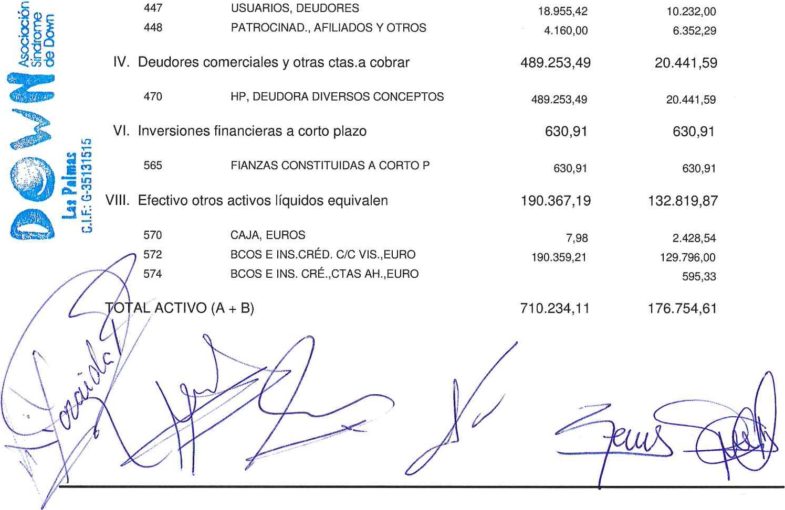
Balance
de
Situación
Empresa 01496 - ASOCIACION SINDROME DOWN LAS PAL Página 2
Fecha listado 24/05/2023
Observaciones Período De Enero a Diciembre

A) PATRIMONIO NETO | 668.703,80 | 1 18.654,05
A-l) Fondos propios | 132.137,77 | -110.185,28
l. Dotación Fundacional/Fondo social | 45.335,69 | 45.335,69
. Dotación fundacional/Fondo social | 45.335,69 | 45.335,69
101 FONDO SOCIAL | 45.335,69 | 45.335,69
ll. Reservas | 90.831 ,41 | -59.282,63
113 RESERVAS VOLUNTARIAS | 90.831 ,41 | -59.282,63
III. Excedentes de ejercicios anteriores | -96.238,34 | -64.892,12
121 EXCEDENTES NEG.DE EJER.ANT. | -96.238,34 | -64.892, 12
IV. Excedente del ejercicio | 92.209,01 | -31.346,22
A-3) Subvenciones,donaciones legados recibidos | 536.566,03 | 228.839,33


130 SUBVENC. OFICIALES DE CAPITAL 530.786, 71 187.683,27 131 OTRAS SUBVENC., DONAC. Y LEGAD 694,06 12.904,03
132 OTRAS SUBVENCIONES, DONACIONE 5.085,26 28.252,03
B) PASIVO NO CORRIENTE 37.348,01 ll. Deudas a largo plazo 30.000,00 1 . Deudas con entidades de crédito 30.000,00
170 DEUDAS LP CON ENTID. CRÉDITO 30.000,00
IV. Pasivos por impuestos diferidos 7.348,01
479 PASIVOS DIFS. TEMPOR. IMPONIB. 7.348,01
PASIVO CORRIENTE | 41 .530,31 | 20.752,55
Deudas a corto plazo | 15.366,66
. Deudas con entidades de crédito | 15.366,66
DEUDAS A CORTO PLAZO CON ENT.  Otras deudas a corto plazo | 15.366,66
Acreedores comerciales y otras ctas.a pagar | 26.163,65 | 20.752,55
Otros acreedores | 26.163,65 | 20.752,55

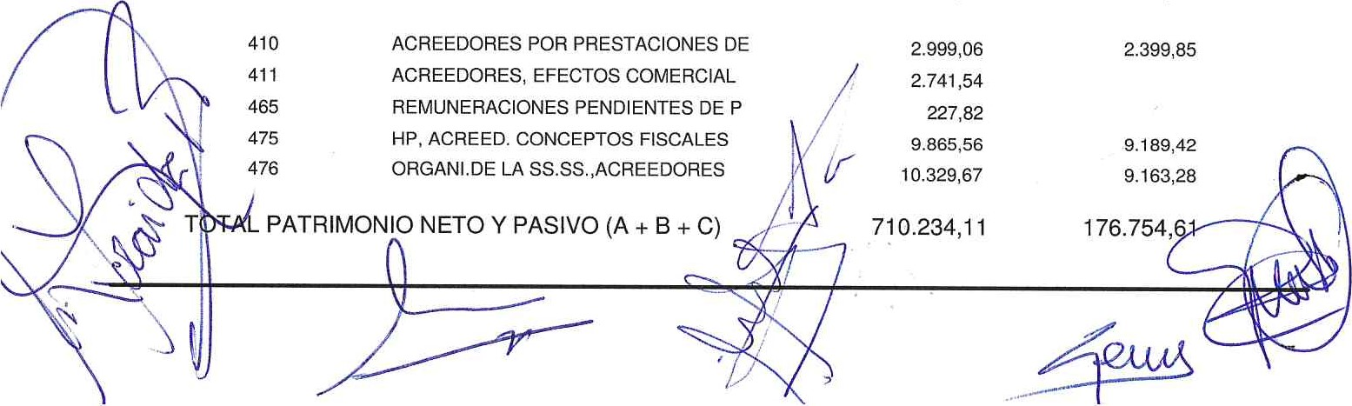
410 ACREEDORES POR PRESTACIONES DE 2.999,06 2.399,85 411 ACREEDORES, EFECTOS COMERCIAL 2.741 ,54 465 REMUNERACIONES PENDIENTES DE P 227,82 475 HP, ACREED CONCEPTOS FISCALES 9.865,56 9. i 89,42 476 ORGANI.DE LA SS.SS.,ACREEDORES 10.329,67 9.163,28

Cuenta de Pérdidas y Ganancias

Empresa 01496 - ASOCIACION SINDROME DOWN LAS PAL Página 2
Fecha listado 24/05/2023 a Diciembre
Observaciones
período
De
745 SUBV.CAP.TRANSF.EXCEDENTE EJER | 305.643,48 | 48.723,13
746 DONAC.LEG.CAP.TRANSF.AL EXCED. | 110,37 | 62,87
A. 1) EXCED DE ACT (1 +2+3+4+5+6+7+8+9+10+11+12 | 93.783,44 | -29.998,78
14. Ingresos financieros |  | 0,06
769 OTROS INGRESOS FINANCIEROS |  | 0,06
15. Gastos financieros | -I . 144,26 | -1.347,50
662 INTERESES DE DEUDAS | -1.144,26 | -1.347,50
18. Deterioro y rtdo.por enaj.de instr.finan. | -430,17
666 PÉRD.PARTI. Y VAL. REPRE.DEUDA | -7.830,67
697 PÉRDIDAS DETERIORO CRÉDITOS LP | -430,17
796 REV. DETER.PARTI.REPRES.DDA LP | 7.830,67
A.2) EXCED OP FINANCIERAS (14+15+16+17+18) | -1.574,43 | -1.347,44
A.3) EXCEDENTE ANTES DE IMPUESTOS (Al +A.2) | 92.209,01 | -31.346,22
A.4) VAR.PATR NETO RECONOC EN EL EXCED EJ(A.  - INGRESOS Y GASTOS IMPUTADOS DIR AL PAT N  - RECLASIFICACIONES EL EXC. DEL EJERCICIO. | 92.209,01 | -31.346,22
l) RESULTADO TOTAL, VAR DEL PN EJ (A.4+D+E+F+ | 92.209,01 | -31.346,22

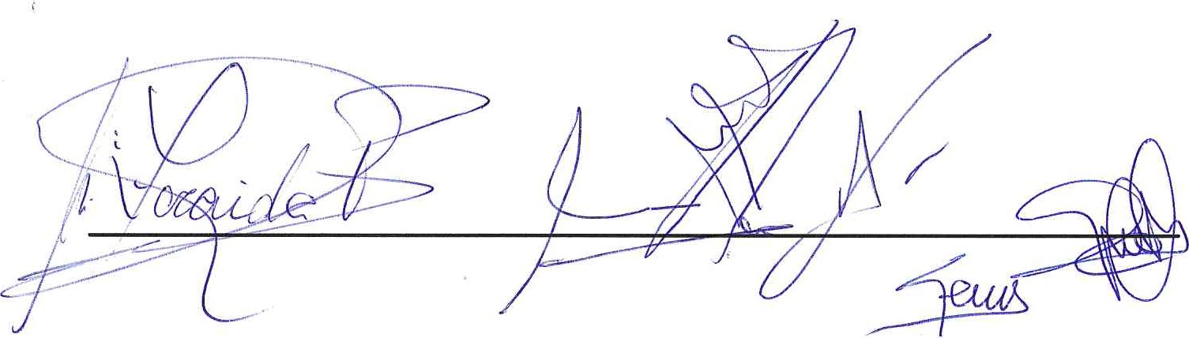
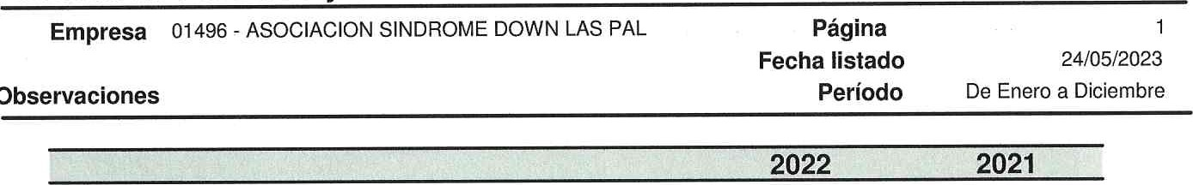
de
Pérdidas
y
Ganancias
Observaciones
Cuenta
9587
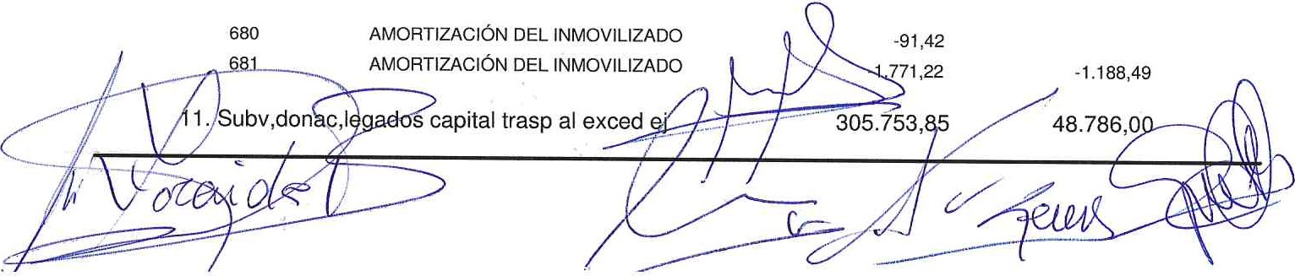
A) EXCEDENTE DEL EJERCICIO
Ing.de la actividad propia | 236.424,52 | 345.962,03
a) Cuotas de asociados y afiliados | 34.123,34 | 31.008,38
CUOTAS DE ASOCIADOS Y AFILIADO | 34.123,34 | 31.008,38
b) Aportaciones de usuarios | 40.163,50 | 35.423,25
CUOTAS DE USUARIOS | 40.163,50
Ingr de promociones,patrocinad y colabor | 123.86073 | 93.094,80
722 PROMOS.PARA CAPTA.DE RECURSOS | 92.595,99 | 43.926,80
INGRESOS PATROCINADORES Y COL | 3126474 | 49.168,00
Subv.donac y legados imput.exc ejerc | 38.276,95 | 186.435,60
SUBV. DON, Y LEG. A LA ACT. | 38.276,95 | 186.435,60
Otros ingresos de la actividad | 0,42 | 42,72
OTROS INGRESOS DE GESTIÓN | 0,42
INGRESOS POR SERVICIOS DIVERSO |  | 42,72
Gastos de personal | -318.878,88 | -311 .899,27
SUE-I-DOS Y SALARIOS | -240.307, 18 | -236.310,48
INDEMNIZACIONES | -3.700,00 | 07,60
SEGURIDAD SOCIAL A CARGO DE LA | -74.337,34
OTROS GASTOS SOCIALES | -534,36 | -523,88
 |  | -4,02
Amortización del inmovilizado | -1 .862,64 | -l .188,49


9. Otros gastos de la actividad -127.653,83 -1 11 70177
621 ARRENDAMIENTOS Y CÁNONES -32.859¶36

622 REPARACIONES Y CONSERVACIÓN -385,20 -3.682,65 623 SERVICIOS PROFESIONALES INDEP. -10.867,93 -34.89909 625 PRIMAS DE SEGUROS -3.641-3.179,52 626SERVICIOS BANCARIOS Y SIMILARE -1.894,26 -1.810,93
628 SUMINISTROS -4.698, 1 6 -1.053,44 629 OTROS SERVICIOS -72.39070 -39.819,94 631 OTROS TRIBUTOS -58,50 326,05

655 PÉRD.CRÉD.INCOBRABLES DE LA AC -857,75 659 OTRAS PÉRDIDAS EN GESTIÓN CORR
ioentljjcoción

Consulting, SLP ROACS2587
MEMORIA ECONÓMICA ABREVIADA
- EJERCICIO 2022

ASOCIACION SINDROME DE DOWN DE LAS PALMAS | FIRMAS
NIF G-35.131.515 | FIRMAS
UNIDAD MONETARIA EURO | FIRMAS
1 ACIIVIDAD DE LA ENTIDAD.
La Asociación Síndrome de Down de las Palmas, a que se refiere la presente memoria se constituye al amparo de la Ley 24/1964 de 24 diciembre y Decreto de 20 de mayo de 1987 y disposiciones complementarias, estando sujetas en la actualidad a la Ley orgánica 1/AQ2002 de 22 de marzo reguladora del Derecho de Asociación y a la Ley 4/2003 de 28 de febrero de Asociaciones Canarias.
La Asociación se encuentra inscrita en el Registro de Asociaciones de la Consejería de Presidencia del Gobierno de Canarias el 15 de enero de 1988 con el código Gl/S1/11248-88/GC y tiene su domicilio social y fiscal en la calle Eusebio Navarro, 69 C.P. 35003, Las Palmas de Gran Canaria.
La entidad ha sido declarada de utilidad pública en virtud de la Orden 28 de noviembre de 1997 del Ministro del Interior.
La Asociación tiene como objeto social la promoción y realización de todas y cuantas actividades contribuyan a la mejora de las condiciones de vida de las personas afectadas por el Síndrome de Down y procuren su plena integración familiar y social y el desarrollo de una vida normal
2 BASES DE PRESENTACIÓN DE LAS CUENTAS ANUALES:
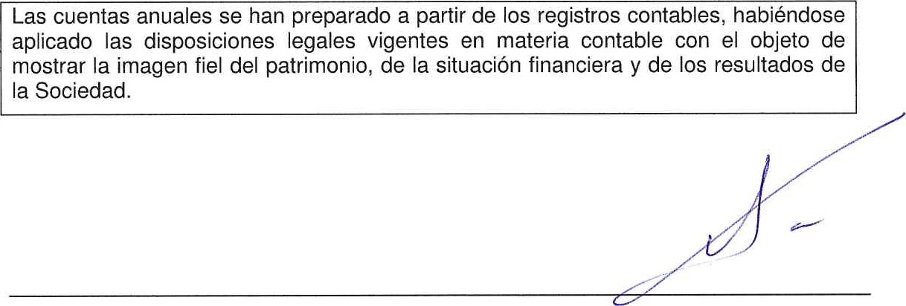
2.1
IMAGEN
FIEL

2.2 PRINCIPIOS CONTABLES NO OBLIGATORIOS APLICADOS
No ha sido necesario, ni se ha creído conveniente, la aplicación de principios contables facultativos distintos de los obligatorios a que se refiere el Real Decreto 1491/201 1 de 24 de octubre, por el que se aprueban las normas de adaptación del Plan General de Contabilidad a las entidades sin fines lucrativos y el modelo de plan de actuación de las entidades sin fines lucrativos.
En consonancia con lo regulado por el art. 4.5 RD 1515/2007 se contempla la aplicación de los criterios específicos aplicables por microempresas en cumplimiento con las circunstancias contemplado en el apartado 1 de dicho artículo.

2.3 ASPECTOS CRÍTICOS DE LA VALORACIÓN Y

ESTIMACIÓN DE LA INCERTIDUMBRE
La entidad no ha aplicado ningún cambio en sus estimaciones contables derivadas de aspectos críticos de valoración.
La entidad sigue en todo momento el principio de entidad en funcionamiento. Los criterios de valoración de sus activos, pasivos y patrimonio se rigen de acuerdo a este principio. La estimación de la incertidumbre por parte de la entidad no excede de los parámetros considerados de normalidad para el sector en el que opera.

2.4 COMPARACIÓN DE LA INFORMACIÓN
No ha habido ninguna razón excepcional que justifique la modificación de la estructura del Balance ni de la cuenta de Pérdidas y Ganancias del ejercicio anterior, según se prevé, en el artículo 36 del Código de Comercio y en la parte cuarta del PGC.

2.5 ELEMENTOS RECOGIDOS EN VARIAS PARTIDAS
No se han detectado errores existentes al cierre del ejercicio que obliguen a reformular las cuentas, los hechos conocidos con posterioridad al cierre.

2.6 CAMBIOS EN CRITERIOS CONTABLES
No se han producido cambios en los criterios contables
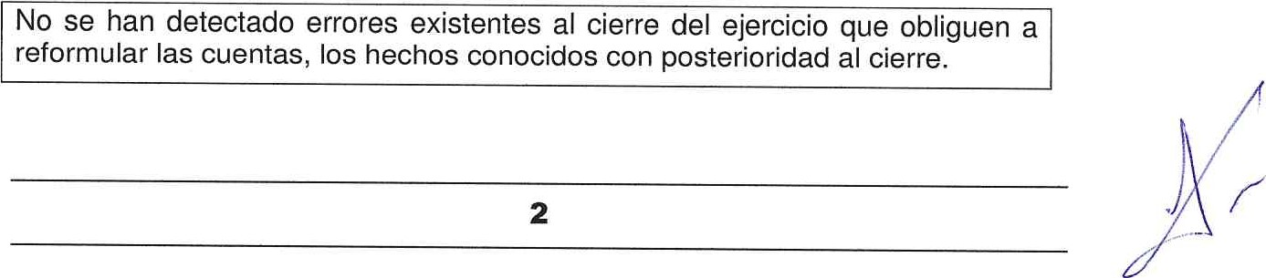
2.7
CORRECCIÓN
DE
ERRORES
SIP ROACS2587
3 EXCEDENTE DEL EJERCICIO.

3.1 ANÁLISIS DE LAS PRINCIPALES PARTIDAS QUE FORMAN EL EXCEDENTE DEL EJERCICIO
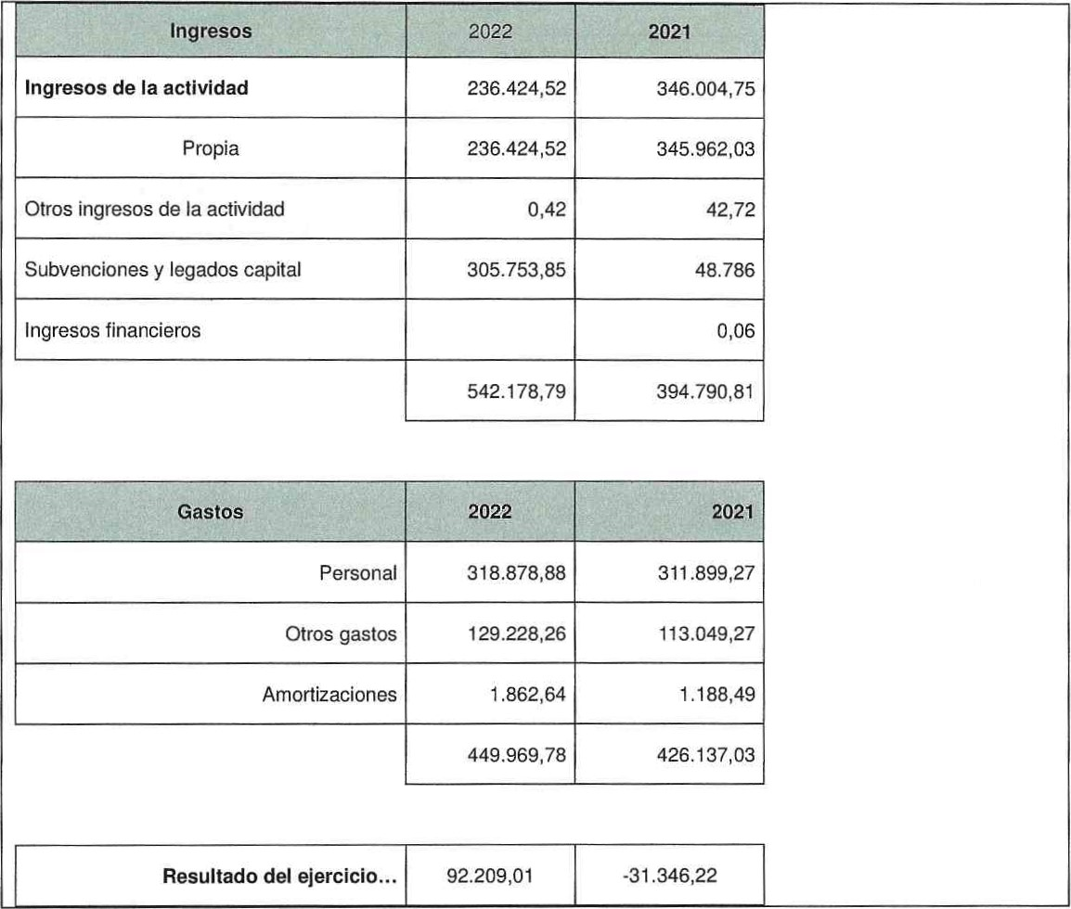

3.2 INFORMACIÓN SOBRE LA PROPUESTA DE APLICACIÓN DEL EXCEDENTE
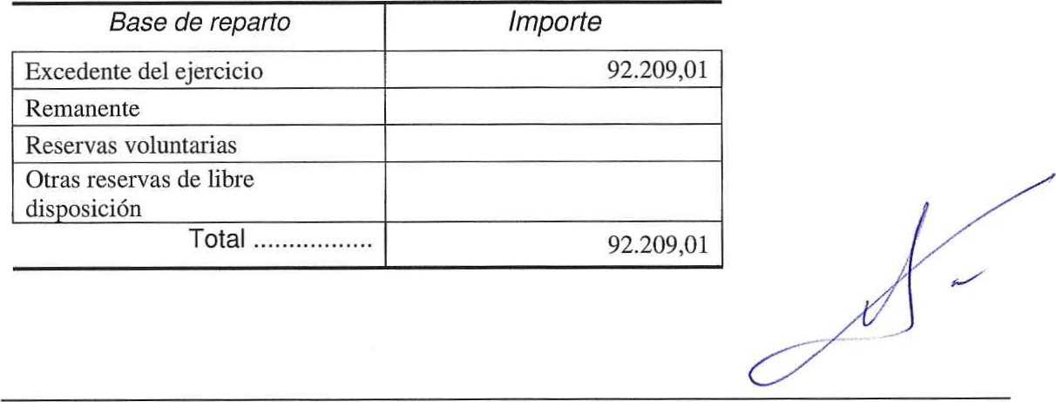
Distribución | Importe
A fondo social
A reservas especiales
A reservas voluntarias
A compensación de excedentes ne ativos de e•ercicios anteriores | 92.209,01
Total | 92.209,01
3.3 INFORMACIÓN SOBRE LAS LIMITACIONES PARA LA APLICACIÓN DE LOS EXCEDENTES DE ACUERDO CON LAS DISPOSICIONES
LEGALES.
No existen limitaciones sobre la aplicación del excedente
4 NORMAS DE REGISTROYVALORACIÓN.

4.1 INMOVILIZADO INTANGIBLE
Los elementos del inmovilizado material adquiridos mediante contrato de Compra-Venta o Producción Propia, se han activado por su precio de adquisición.
Las amortizaciones se han establecido de manera sistemática y racional en función de la vida útil de los bienes y de su valor residual, atendiendo a la depreciación que normalmente sufren por su funcionamiento, uso y disfrute, sin perjuicio de considerar también la obsolescencia técnica o comercial que udiera afectarlos. Se ha amortizado de forma inde endiente cada arte de un
Los bienes comprendidos en el inmovilizado intangible se han activado por su precio de adquisición.
Las amortizaciones se han establecido de manera sistemática y racional en función de la vida útil de los bienes y de su valor residual, atendiendo a la depreciación que normalmente sufren por su funcionamiento, uso y disfrute, sin perjuicio de considerar también la obsolescencia técnica o comercial que pudiera afectarlos. Se ha amortizado de forma independiente cada parte de un elemento del inmovilizado intangible y de forma lineal.
4.2 BIENES INTEGRANTES DEL PATRIMONIO HISTÓRICO
No existen bienes de este tipo

4.3 INMOVILIZADO MATERIAL 


SI.P
elemento del inmovilizado material y de forma lineal.
A la fecha de cierre de cada ejercicio, la entidad revisa los importes en libros de su inmovilizado material para determinar si existen indicios de que dichos activos hayan sufrido una pérdida de valor por deterioro de valor. En caso de que exista cualquier indicio, se realiza una estimación del importe recuperable del activo correspondiente para determinar el importe del deterioro necesario. Los cálculos del deterioro de estos elementos del inmovilizado material se efectúan elemento a elemento de forma individualizada.
Las correcciones valorativas por deterioro se reconocen como un gasto en la cuenta de pérdidas y ganancias.
Las pérdidas por deterioro reconocidas en un activo material en ejercicios anteriores son revertidas cuando se produce un cambio en las estimaciones sobre su importe recuperable aumentando el valor del activo con abono a resultados con el límite del valor en libros que el activo hubiera tenido de no haberse realizado el deterioro.
No se han producido pérdidas de carácter irreversible en elementos del Inmovilizado Material.
Los costes de ampliación, modernización o mejoras de los bienes del inmovilizado material se incorporan al activo como mayor valor del bien exclusivamente cuando suponen un aumento de su capacidad productiva o alargamiento de su vida útil, y siempre que sea posible conocer o estimar el valor contable de los elementos que resultan dados de baja del inventario por haber sido sustituidos.
4.4 TERRENOS Y CONSTRUCCIONES
No existen terrenos ni construcciones inmobiliarias en el balance de la Entidad. | calificadas | como | inversiones
4.5 PERMUTAS
No se han realizado este tipo de operaciones
4.6 INSTRUMENTOS FINANCIEROS
a) Criterios empleados para la calificación y valoración de las diferentes categorías de activos y pasivos financieros. Criterios aplicados para determinar el deterioro:
Los activos financieros que pudiera poseer la asociación, a efectos de su valoración, se han clasificado en alguna de las siguientes categorías:
Préstamos y partidas a cobrar
En esta categoría se han incluido los activos que se han originado en la venta de bienes restación de servicios or o eraciones de tráfico de la entidad.
También se han incluido aquellos activos financieros que no se han originado en las operaciones de tráfico de la entidad y que, no siendo instrumentos de patrimonio ni derivados, presentan unos cobros de cuantía determinada o determinable.
Estos activos financieros se han valorado por su valor razonable que no es otra cosa que el precio de la transacción, es decir, el valor razonable de la contraprestación más todos los costes que le han sido directamente atribuibles.
Posteriormente, estos activos se han valorado por su coste amortizado, imputando en la cuenta de pérdidas y ganancias los intereses devengados, aplicando el método del interés efectivo.
Por coste amortizado se entiende el coste de adquisición de un activo o pasivo financiero menos los reembolsos de principal y corregido (en más o menos, según sea el caso) por la parte imputada sistemáticamente a resultados de la diferencia entre el coste inicial y el correspondiente valor de reembolso al vencimiento. En el caso de los activos financieros, el coste amortizado incluye, además las correcciones a su valor motivadas por el deterioro que hayan experimentado.
El tipo de interés efectivo es el tipo de actualización que iguala exactamente el valor de un instrumento financiero a la totalidad de sus flujos de efectivo queridos por todos los conceptos a lo largo de su vida.
Los depósitos y fianzas se reconocen por el importe desembolsado por hacer frente a los compromisos contractuales.
Se reconocen en el resultado del periodo las dotaciones y retrocesiones de provisiones por deterioro del valor de los activos financieros por diferencia entre el valor en libros y el valor actual de los flujos de efectivo recuperables.
Inversiones mantenidas hasta el vencimiento
Activos financieros no derivados, el cobro de los cuales son fijos o determinables, que se negocian en un mercado activo y con vencimiento fijo en los cuales la entidad tiene la intención y capacidad de conservar hasta su finalización. Tras su reconocimiento inicial por su valor razonable, se han valorado también a su coste amortizado.
Activos financieros registrados a valor razonable con cambios en resultados
En esta categoría se han incluido los activos financieros híbridos, es decir, aquellos que combinan un contrato principal no derivado y un derivado financiero y otros activos financieros que la entidad ha considerado conveniente incluir en esta categoría en el momento de su reconocimiento inicial.
Se han valorado inicialmente por su valor razonable. Los costes de transacción que han sido atribuibles directamente, se han registrado en la cuenta de resultados. También se han registrado en la cuenta de resultados las variaciones que se hayan producido en el valor razonable.
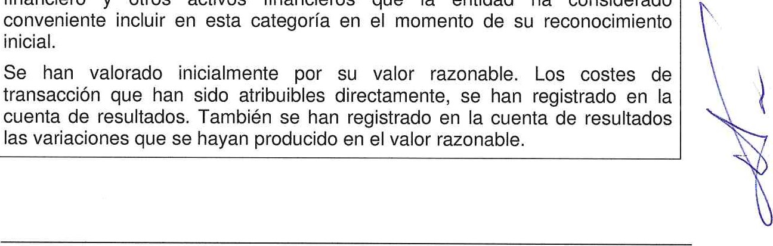

Activos financieros disponibles para la venta
En esta categoría se han incluido los valores representativos de deuda e instrumentos de patrimonio de otras entidades que no se han incluido en otra categoría.
Se ha valorado inicialmente por su valor razonable y se han incluido en su valoración inicial el importe de los derechos preferentes de suscripción y similares, que se han adquirido.
Posteriormente estos activos financieros se valoran por su valor razonable, sin deducir los costes de transacción en los cuales han de incurrir para su venta.
Los cambios que se produzcan en el valor razonable se registran directamente en el patrimonio neto.

Derivados de cobertura
Dentro de esta categoría se han incluido los activos financieros que han sido designados para cubrir un riesgo específico que puede tener impacto en la cuenta de resultados por las variaciones en el valor razonable o en los flujos de efectivo de las partidas cubiertas.
Estos activos se han valorado y registrado de acuerdo con su naturaleza.

Correcciones valorativas por deterioro
Al cierre del ejercicio, se han efectuado las correcciones valorativas necesarias por la existencia de evidencia objetiva que el valor en libros de una inversión no es recuperable,
El importe de esta corrección es la diferencia entre el valor en libros del activo financiero y el importe recuperable. Se entiende por importe recuperable como el mayor importe entre su valor razonable menos los costes de venta y el valor actual de los flujos de efectivo futuros derivados de la inversión.
Las correcciones valorativas por deterioro, y si procede, su reversión se ha registrado como un gasto o un ingreso respectivamente en la cuenta de pérdidas y ganancias. La reversión tiene el límite del valor en libros del activo financiero.
En particular, al final del ejercicio se comprueba la existencia de evidencia objetiva que el valor de un crédito (o de un grupo de créditos con similares características de riesgo valorados colectivamente) se ha deteriorado como consecuencia de uno o más acontecimientos que han ocurrido tras su reconocimiento inicial y que han ocasionado una reducción o un retraso en los flujos de efectivo que se habían estimado recibir en el futuro y que puede estar motivado por insolvencia del deudor.
La pérdida por deterioro será la diferencia entre su valor en libros y el valor actual de los flujos de efectivo futuros que se han estimado que se recibirán, descontándolos al tipo de interés efectivo calculado en el momento de su reconocimiento inicial.
Los pasivos financieros, que pudiera tener la asociación, a efectos de su valoración, se han clasificado en alguna de las siguientes categorías:

Débitos y partidas a pagar
En esta categoría se han incluido los pasivos financieros que se han originado en la compra de bienes y servicios por operaciones de tráfico de la entidad y aquellos que, no siendo instrumentos derivados, no tienen un origen comercial.
Inicialmente, estos pasivos financieros se han registrado por su valor razonable que es el precio de la transacción más todos aquellos costes que han sido directamente atribuibles.
Posteriormente, se han valorado por su coste amortizado. Los intereses devengados se han contabilizado en la cuenta de pérdidas y ganancias, aplicando el método de interés efectivo.
Los débitos por operaciones comerciales con vencimiento no superior a un año y que no tienen un tipo de interés contractual, así como los desembolsos exigidos por terceros sobre participaciones, el pago de las cuales se espera que sea en el corto plazo, se han valorado por su valor nominal.
Los préstamos y descubiertos bancarios que devengan intereses se registran por el importe recibido, neto de costes directos de emisión. Los gastos financieros y los costes directos de emisión, se contabilizan según el criterio del devengo en la cuenta de resultados utilizando el método del interés efectivo y se añaden al importe en libros del instrumento en la medida que no se liquidan en el periodo que se devengan.
Los préstamos se clasifican como corrientes salvo que la Entidad tenga el derecho incondicional para aplazar la cancelación del pasivo durante, al menos, los doce meses siguientes a la fecha del balance.
Los acreedores comerciales no devengan explícitamente intereses y se registran por su valor nominal.

Pasivos a valor razonable con cambios en la cuenta de pérdidas y ganancias
En esta categoría se han incluido los pasivos financieros híbridos, es decir, aquellos que combinan un contrato principal no derivado y un derivado financiero y otros pasivos financieros que la entidad ha considerado conveniente incluir dentro de esta categoría en el momento de su reconocimiento inicial.
Se han valorado inicialmente por su valor razonable que es el precio de la transacción. Los costes de transacción que ha sido directamente atribuibles se han registrados en la cuenta de resultados. También se han imputado a la cuenta de resultados las variaciones que se hayan producido en el valor razonable.
- Criterios empleados para el registro de la baja de activos financieros y pasivos financieros:
Durante el ejercicio, no se ha dado de baja ningún activo ni pasivo financiero.
- Instrumentos financieros híbridos:
La entidad no posee en su balance ningún instrumento financiero híbrido.
- Instrumentos financieros compuestos:
La entidad no posee en su balance ningún instrumento financiero compuesto.
- Contratos de garantías financieras:
No se disponen de contratos de garantías financieras.
- Inversiones en entidades de grupo, multigrupo y asociadas:
No se han realizado inversiones en entidades de grupo, multigrupo y asociadas.
- Criterios empleados en la determinación de los ingresos o gastos procedentes de las distintas categorías de instrumentos financieros:
Los intereses y dividendos de activos financieros devengados con posterioridad al momento de la adquisición se han reconocido como ingresos en la cuenta de pérdidas y ganancias. Para el reconocimiento de los intereses se ha utilizado el método del interés efectivo. Los dividendos se reconocen cuando se declare el derecho del socio a recibirlo.
- Determinación de los ingresos o gastos procedentes de las distintas categorías de instrumentos financieros: intereses, primas o descuentos, dividendos, etc.
Los intereses y dividendos de activos financieros devengados con posterioridad al momento de la adquisición se reconocerán como ingresos en la cuenta de pérdidas y ganancias. Los intereses deben reconocerse utilizando el método del tipo de interés efectivo y los dividendos cuando se declare el derecho del socio a recibirlo.
- Instrumentos de patrimonio propio en poder de la entidad:
Cuando la entidad ha realizado alguna transacción con sus propios instrumentos de patrimonio, se ha registrado el importe de estos instrumentos en el patrimonio neto. Los gastos derivados de estas transacciones, incluidos los gastos de emisión de estos instrumentos, se han registrado directamente contra el patrimonio neto como menores reservas.
Cuando se ha desistido de una operación de esta naturaleza, los gastos derivados de la misma se han reconocido en la cuenta de pérdidas y ganancias.
  - EXISTENCIAS
La entidad no posee activos de este tipo
  - TRANSACCIONES EN MONEDA EXTRANJERA
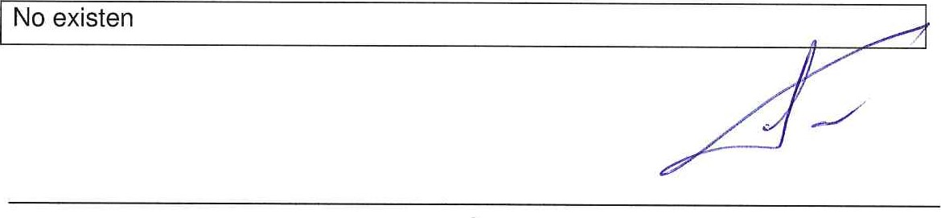
identificacldn Consulting, SLP S2587
  - IMPUESTOS SOBRE BENEFICIOS
El gasto por impuesto sobre beneficios representa la suma del gasto por impuesto sobre beneficios del ejercicio así como por el efecto de las variaciones de los activos y pasivos por impuestos anticipados, diferidos y créditos fiscales.
El gasto por impuesto sobre beneficios del ejercicio se calcula mediante la suma del impuesto corriente (en el resultado contable se ha reducido el importe de los resultados procedentes de las actividades exentas) que resulta de la aplicación del tipo de gravamen sobre la base imponible del ejercicio, tras aplicar las deducciones que fiscalmente son admisibles, más la variación de los activos y pasivos por impuestos anticipados / diferidos y créditos fiscales, tanto por bases imponibles negativas como por deducciones.
Los activos y pasivos por impuestos diferidos incluyen las diferencias temporales que se identifican como aquellos importes que se prevén pagadores o recuperables por las diferencias entre los importes en libros de los activos y pasivos y su valor fiscal, así como las bases imponibles negativas pendientes de compensación y los créditos por deducciones fiscales no aplicadas fiscalmente. Estos importes se registran aplicando a la diferencia temporal o crédito que corresponda el tipo de gravamen al que se espera recuperarlos o liquidarlos.
Se reconocen pasivos por impuestos diferidos para todas las diferencias temporales imponibles. Por su parte, los activos por impuestos diferidos, identificados con diferencias temporales, bases imponibles negativas y deducciones pendientes de compensar, sólo se reconocen en el supuesto de que se considere probable que la Entidad tenga en el futuro suficientes ganancias fiscales contra las cuales poder hacerlas efectivas.
Con ocasión de cada cierre contable, se revisan los impuestos diferidos registrados (tanto activos como pasivos) con objeto de comprobar que se mantienen vigentes, efectuándose las oportunas correcciones a los mismos de acuerdo con los resultados de los análisis realizados
  - INGRESOS Y GASTOS
 | 
  Los ingresos y gastos se imputan en función del principio del devengo, es decir, cuando se produce la corriente real de los bienes y servicios que los mismos representan, con independencia del momento que se produzca la corriente monetaria o financiera derivada de ellos. Concretamente, los ingresos se calculan al valor razonable de la contraprestación a recibir y representan los importes a cobrar por los bienes entregados y los servicios prestados en el marco ordinario de la actividad.
  Los ingresos se encuentran valorados por el importe realmente percibido y los gastos por el coste de adquisición, habiéndose contabilizado según el criterio de devengo
SLP S2587

4.11 PROVISIONES Y CONTINGENCIAS
Las cuentas anuales de la Entidad recogen todas las provisiones significativas en las cuales es mayor la probabilidad que se haya de atender la obligación. Las provisiones se reconocen únicamente en base a hechos presentes o pasados que generen obligaciones futuras. Se cuantifican teniendo en consideración la mejor información disponible sobre las consecuencias del suceso que las motivan y son reestimadas con ocasión de cada cierre contable. Se utilizan para afrontar las obligaciones específicas para las cuales fueron originalmente reconocidas. Se procede a su reversión total o parcial, cuando estas obligaciones dejan de existir o disminuyen.
4.12 CRITERIOS EMPLEADOS PARA EL REGISTRO Y VALORACIÓN DE LOS GASTOS DE PERSONAL
El gasto de personal se registra en función del criterio del devengo, imputando a gastos el coste de los sueldos y la seguridad social.

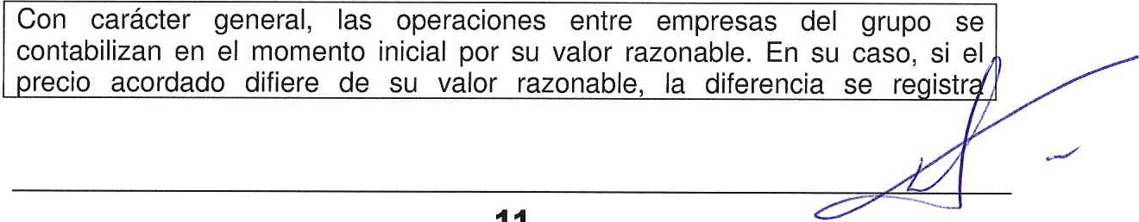
4.13 SUBVENCIONES, DONACIONES Y LEGADOS
Las subvenciones que tengan carácter de reintegrables se registran como pasivos hasta cumplir las condiciones para considerarse no reintegrables, mientras que las subvenciones no reintegrables se registran como ingresos directamente imputados al patrimonio neto y se reconocen como ingresos sobre una base sistemática y racional de forma correlacionada con los gastos derivados de la subvención.
A efectos, una subvención se considera no reintegrable cuando existe un acuerdo Individualizado de concesión de la subvención, se han cumplido todas las condiciones establecidas para su concesión y no existen dudas razonables de que se cobrará.
Las subvenciones se valoran por el valor razonable del importe concedido.
Las subvenciones no reintegrables relacionadas con la adquisición de inmovilizado intangible y material se imputan como ingresos del ejercicio en proporción a la amortización de los correspondientes activos o, en su caso, cuando se produzca enajenación, corrección valorativa por deterioro o baja del balance. Por su parte, las subvenciones no reintegrables relacionadas con gastos específicos se reconocen en la cuenta de pérdidas y ganancias en el mismo ejercicio en que se devengan los correspondientes gastos
4.14 CRITERIOS EMPLEADOS EN TRANSACCIONES ENTRE PARTES VINCULADAS

ROACS2587
atendiendo a la realidad económica de la operación. La valoración posterior se realiza conforme con lo previsto en las correspondientes normas.
5 INMOVILIZADO MATERIAL, INTANGIBLE E INVERSIONES INMOBILIARIAS.

5.1 ANÁLISIS DE MOVIMIENTOS
Movimientos del inmovilizado material |  |  |  | lm |  |  | orte 2022 | lm orte 2021
SALDO INICIAL BRUTO |  |  |  | 6.345 27 |  |  |  | 4.150 53
+ Entradas |  |  |  | 2.398 14 |  |  |  | 6.345 27
+ Correcciones de valor or actualización
 |  |  | Salidas |  |  |  |  | 4.150 53
SALDO FINAL BRUTO |  |  |  | 8.743 41 |  |  |  | 6.345 27
 | Movimiento correcciones de valor por deterioro, inmovilizado material |  |  |  |  | Importe 2022 |  |  |  | Importe 2021
 | SALDO INICIAL BRUTO
 | + Correcciones valorativas or deterioro
 | Reversión de correc. valorativas or deterioro
 | Disminuciones or salidas ba•as o tras asos
 | SALDO FINAL BRUTO
 |  | Movimiento del inmovilizado intan ible |  |  | lm orte 2022 |  |  |  | lm |  | rte 2021
 |  | SALDO INICIAL BRUTO |  |  | 448,35 |  |  |  |  |  | 448 35
 |  | + Entradas |  |  | 1.123 50
 |  | + Correcciones de valor or actualización
 |  | - Salidas
 |  | SALDO FINAL BRUTO |  |  | 1.571 ,85 |  |  |  |  |  | 448,35

5.2 AMORTIZACIONES
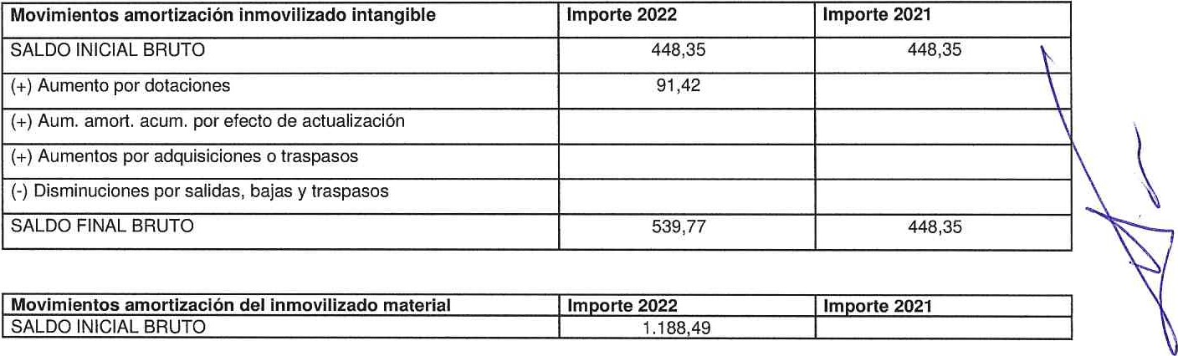

SIP

ROACS2587
Movimientos amortización del inmovilizado material | lm | rte 2022 | lm | rte 2021
+ Aumento or dotaciones |  | 2.410 90 |  | 1 .188 49
+ Aum. amort. acum. or efecto de actualización
+ Aumentos or ad uisiciones o tras asos
Disminuciones or salidas, ba•as tras asos
SALDO FINAL BRUTO |  | 3.599 39 |  | 1 .188 49
5.3 ARRENDAMIENTOS FINANCIEROS Y OTRAS OPERACIONES
No existen operaciones en este epígrafe

5.4 INMUEBLES CEDIDOS A LA ENTIDAD O POR LA ENTIDAD
No existen operaciones en este epígrafe
5.5 INFORMACIÓN SOBRE CORRECCIONES VALORATIVAS
En este ejercicio no se han realizado correcciones valorativas
- BIENES DEL PATRIMONIO HISTÓRICO.
No existen operaciones en este epígrafe
- USUARIOS YOTROS DEUDORES DE PROPIA
Denominación de la cuenta | Saldo  Inicial | Entradas | Salidas | Saldo Final
Usuarios Deudores | 10.232,00 | 196.980,30 | 188.256,88 | 18.955,42
Patrocinadores | 6.352,29 | 731.643,73 | 744.836,02 | 4.160,00
Afiliados y otros deudores de la actividad ro ia
Total... | 16.584,29 | 928.624,03 | 922.092,90 | 23.115,42
- BENEFICIARIOS- ACREEDORES.
No existen deudas de este tipo en el pasivo del balance
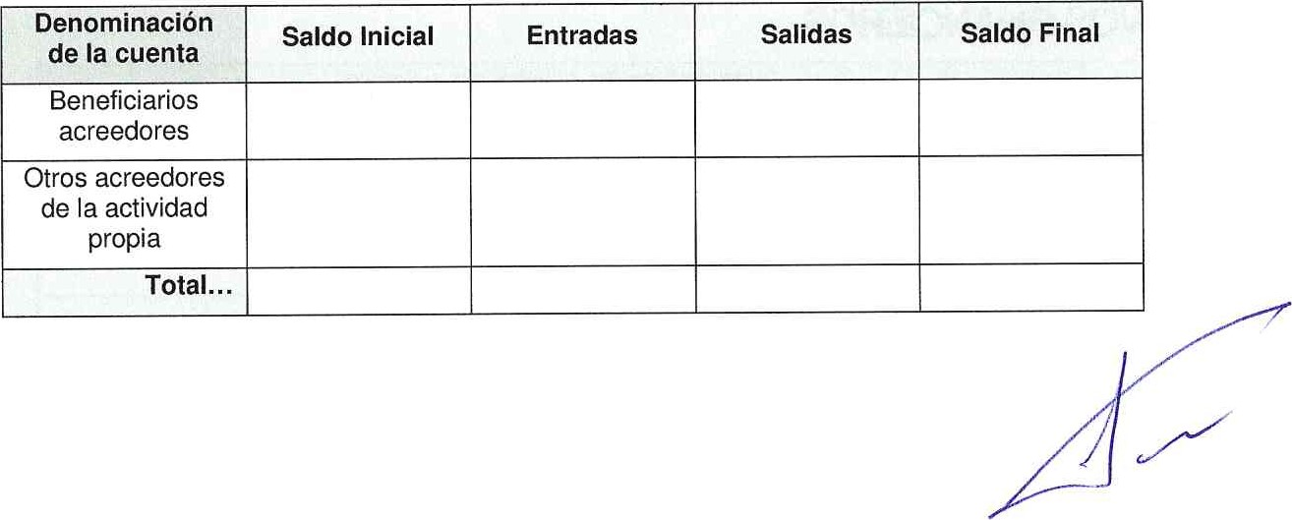

ROAC S2587
- ACTIVOS FINANCIEROS.
Categorías | Instrumentos financieros a largo plazo
Categorías | Instrumentos de patrimonio |  | Valores representativos de deuda |  | Créditos derivados Otros
Categorías | Ejercicio X | Ejercicio ,x-l | Ejercicio X | Ejercicio x-i | Ejercicio X | Ejercicio x-l
Activos a valor razonable con cambios en pérdidas y ganancias | 691 | 691
Inversiones mantenidas hasta vencimiento
Préstamos y partidas a cobrar
Activos disponibles para la venta
Derivados de cobertura
Total... | 691 ,00 | 691 ,00
Categorías | Instrumentos financieros a corto plazo
Categorías | Instrumentos de patrimonio |  | Valores representativos de deuda |  | Créditos derivados Otros
Categorías | Ejercicio X | Ejercicio x-l | Ejercicio X | Ejercicio x-l | Ejercicio X | Ejercicio x-l
Activos valor razonable con cambios en pérdidas y ganancias
Inversiones mantenidas hasta vencimiento
Préstamos y partidas a cobrar | 214.113,52 | 150.035,07
Activos disponibles para la venta
Derivados de cobertura
Total... | 214.113,52 | 150.035,07
Categorías |  |  | Instrumentos financieros a largo plazo
Categorías | Deudas con entidades de crédito |  |  | Obligaciones y otros valores negociables |  | Derivados y otros
Categorías | Ejercicio X | Ejercicio x-l |  | Ejercicio X | Ejercicio | Ejercicio X | Ejercicio x-l
Débitos y partidas a pagar |  | 30.000,00
Pasivos a valor razonable con cambios en pérdidas y ganancias
Otros
Total... |  | 30.000,00
- PASIVOS FINANCIEROS. identificacìðh
Consulting, SLP ROACS2587
Categorías | Instrumentos financieros a corto plazo
Categorías | Deudas con entidades de crédito |  | Obligaciones y otros valores negociables |  | Derivados y otros
Categorías | Ejercicio X | Ejercicio x-l | Ejercicio X | Ejercicio x-l | Ejercicio X | Ejercicio x-l
Débitos y partidas a pagar | 15.366,66 |  |  |  | 5.968,42 | 2.399,85
Pasivos a valor razonable con cambios en pérdidas y ganancias
Otros
Total... | 15.366,66 |  |  |  | 5.968,42 | 2.399,85

- FONDOS PROPIOS.
Denominación de la cuenta | Saldo Inicial | Entradas | Salidas | Saldo Final
Fondo social | 45.335,69 |  |  | 45.335,69
Reservas estatutarias | -59.282,63 | 4.789,68 | 154.903,72 | 90.831
Excedentes de ejercicios anteriores | -64.892,12 | 31.346,22 |  | -96.238,34
Excedente del ejercicio | -31 .346,22 |  |  | 92.209,01
Total... | -110.185,28 |  |  | 132.137,77
- srnJAaóN FISCAL
  - IMPUESTOS SOBRE BENEFICIOS
En el presente ejercicio no se ha producido gasto alguno por Impuesto sobre Sociedades ni tampoco gasto por Impuesto derivado de ejercicios anteriores.
  - OTROS TRIBUTOS
Con referencia al pago de los tributos, esta entidad se encuentra al corriente de pago de todos ellos, cumpliendo sus obligaciones tributarias en todos los ámbitos.

ROACS2587
13 INGRESOS Y GASTOS.
 | 
  Partida |  |  | Gastos
  Ayudas monetarias y otros
  Ayudas monetarias
  Ayudas no monetarias
  Gastos por colaboraciones y del órgano de gobierno
  Reintegro de ayudas y asignaciones
  Variación de existencias de productos terminados y en curso de fabricación
  Aprovisionamientos
  Consumo de bienes destinados a la actividad
  Consumo de materias primas
  Otras materias consumibles
  Gastos de personal |  |  | 318.878,88
   |  | Sueldos | 244.007,18
   |  | Cargas sociales | 74.871,70
  Otros gastos de explotación
   |  | desglose | 127.653,83
  621000000  621000001  621000002  621000003  621000005  621000006  621000007  621000008  621000009  621000010  622000000  622200000 623000002  623000003  623000004  623000005  623100000  625000000  625000002  626000000  628000000  628000001  628000002 | ARRENDAMIENTOS LOCALES  ALQUILER PARA EVENTOS SIN IDEN  ARRENDAMIENTO MAQ SIEMENS  OTROS ALQUILERES (RESPIRO)  ALQUILER ACTO DIA MUNDIAL DOWN  ALQUILER MEDIOS TRANSPORTE  ALQUILER LOCAL.SOMOS CAPACES.E  RENTING. SOMOS CAPACES EMPLEO  RENTING.FAMILIA GOBCAN  ARREND.LOCAL FAMILIA GOBCAN  REPARACIONES Y CONSERVACIÓN  MANTENIMIENTO INFORMATICA  ASESORA LABORAL  SERV.PROF INTEGRACION E INCLUS  SERV.PROF.ACOMP.FORMAC.VOLUNTA  SERV.PROFESIONALES YEI  ASESORIA GALLEGO FISCAL Y CONT  PRIMAS DE SEGUROS  SEGUROS SUBV.ACOMPAÑ.Y FORM.VO  SERV.BANCARIOS Y SIMILARES  TELEFONIA -COMUNICACIONES  GASTOS EMALSA  TELEF.SOMOS CAPACES.EMPLEO | 14.409,97  163,23  297,92  3.146,40  3.197,42  1.637,76  4.803,3á  200,00  200,00  4.803,33  192,60  192,60  2.315,37  300,00  343,96  440,00  7.468,60  3.638,93  3,04  1.894,26  1.907,56  28,72  600 00


SIP
628000003  628100000  629000000  629000001  629000002  629000003  629000004  629000005  629000006  629000007  629000008  629000009  629000010  629000011  629000012  629000013  629000014  629000015  629000016  629000017  629000018  629000019  629000020  629000022  629000023  629000024  629000025  629000026  629000027  629000029  629000030  629000031  629000032  629000033  629000034  629000035  629000036  629000037  629000038  629000039  629000040  629000041  629000042  629000043 | TELEFONO FAMILIA.GOBCAN  ELECTRICIDAD  OTROS SERVICIOS  GASTOS LIMPIEZAS PROD/SERVICIO  MATERIAL ACTIVIDADES  GASTOS KILOMETRAJE  GT. INF.CRM SUBV.GOBCAN GASTOS PARKING  AGUA CONSUMO ASOCIAC.  TRANSP.GUIAS TURISTICOS INCLUI  GASTOS TAXI  CONSUMICIONES  BONO/TICKET GUAGUA  GASTOS FACTURACION DE COPIAS  GASTOS TALLER DE COCINA  GASTOS SALIDAS VOLUNTARIADOS  GASTOS INFORMATICOS  GASTOS FERRETERIA  GASTOS RECAUD. CALENDARIOS  GASTOS RELAC.TALLER TEATRO  GASTOS RELAC.TALLER PISCINA  SERVICIOS DE MIK Y COMUNICACION  GASTOS RELAC.SORTEOS/RIFAS  GASTOS DOMINIO DOWN LP  CUOTA COMPLIANCE OFFICER LPD  GASTOS TALLER HUERTO  TAXI (PROGRAMA RADIO MAS Q 21)  GASTOS SALIDAS NOCTURNAS  GASTOS RELAC.ACTIVIDAD CABARET  GASTOS MATERIAL OFICINA  GASTOS RELAC.APOYO LABORAL  GASTOS RELAC.CON MERCHANDISING  GASTOS RELAC.CAMPUS  GASTOS RELAC.INSERC.LABORAL  GASTOS RELAC.LOTERIA NAVIDAD  GASTOS NEC,FORMACION EXTERNA  GASTOS RELAC.CATA VINO  GASTOS MERCHAND. YEI  SERV.TRASPORTES PARA SALIDAS  PROYECTO PANDILLA  CONVIVENCIA FAMILIAR  RESPIRO FAMILIAR  LIMPIEZA. SOMOS CAPACES,EMPLEO  VIAJES Y DIETAS.SOMOS CAPACES | 600,00  1.561  2.078,01  2.564,29  11,90  995,88  2.503,80  41  104,61  12,60  7,10  1.121,10  68,20  377,03  771  307,24  867,50  40,82  7.252,55  13.517,15  393,00  6.867,98  210,39  392,80  1.800,oo  42,88  43,55  400,72  1.657,47  1.062,01  4,95 1 212,75  651  4,55  12.220,00  95,06  3.188,28  3.000,28  185,40  78,93  179,47  56,54  735,84  473 70

S2587
629000044 629000045 629000046  629000047  629000048  629020001  629100000  631100000  655000000 | OTROS GASTOS SOMOS CAPACES EMP  GASTOS ESPEC.FAMILIA GOBCAN  VIAJES Y DIETAS FAMILIA GOBCAN  GASTOS LIMPIEZA FAMILIA GOBCAN  GTOS.SUBV.CUID A QUIEN CUIDA  AULAS OTROS GASTOS  CUOTAS FEDERATIVAS  TASAS  PÉRD.CRÉD.INCOBRABLES DERIV.AC |  | 8,34  626,19  521,30  735,84  72,00  720,00  2.105,56  58,50  857,75
 | Amortización del inmovilizado |  |  | 1.862,64
Deterioro y resultado por enajenaciones de instrumentos financieros |  |  |  | 430,17
Gastos Financieros |  |  |  | I . 144,26
Total... |  |  |  | 449.969,78
Partida |  | Ingresos
Cuota de usuarios y afiliados |  | 34.123,34
Cuota de usuarios
Cuota de afiliados
Promociones, patrocinios y colaboraciones |  | 164.024,23
Ventas y otros ingresos ordinarios de la actividad mercantil
Venta de bienes
Prestación de servicios
Trabajos realizados por la entidad para su activo
Otros ingresos de explotación |  | 38.277,37
Ingresos accesorios y de gestión corriente |  | 0,42
Subvenciones de explotación incorporadas al rtdo del ejerc. |  | 38.276,95
Imputación de subv,de inmov.no fro y otras |  | 305.753,85
Total... |  | 542.178,79
14 SUBVENCIONES, DONACIONES Y LEGADOS.

SIP

Subvenciones
Entidad concedente |  | Año do concesión |  | Período de aplicación |  | Importe concedido | Imputado a resultados hasta comienzo del ejercicio | Imputado al resultado del ejercicio | Total imputado a resultados | pendiente de imputar a resultados
AYUNTAMIENTO LPGC |  | 2022 |  |  | 2022 | 69.82362 | 0,00 | 69.828,62 | 69.828,62 | 0,00
CABILDO |  | 2022 |  |  | 2022 | 23.000,00 | 0,00 | 23.000,00 | 23.000.00 | 0,00
CABILDO |  | 2022 |  |  |  | 2.000,00 | 0,00 | 2.000,00 | 2.000,00 | 0,00
CABILDO GC |  | 2022 | 2022-2023 |  |  | 16.388,39 | 0,00 | 3.614,40 | 3.614,40 | 12.773,99
CCAA (Gobierno de Canarias) |  | 2022 |  |  | 2022 | 1,80000 | 0,00 | 1.800,00 | 1800,00 | 0,00
CCAA (Gobierno de Canarias) |  | 2022 |  | 2022 Amortización | 1915 84 euros | 2.490,00 | 000 | 835,56 | 835,56 | 1.654,44
CCAA (Gobierno de Canarias |  | 2022 |  |  | 2022 | 79.394,34 | 000 | 79.394,34 | 79.394,34 | 0,00
CCAA (Gobierno de Canarias |  | 2022 |  |  |  | 18.000,00 | 0,00 | 11.884,97 | .884,97 | 6.115,03
CCAA (Gobierno de Canarias |  | 2022 |  |  |  | 50.941,53 | 0,00 | 4.050,41 | 4.050,41 | 46891,12
CCAA (Gobierno de Canarias) |  | 2022 |  |  |  | 440000,00 | 0,00 | 0,00 | 0,00 | 440.000,00
CCAA Gobierno de Canarias) |  | 2022 |  |  |  | 24.000,00 | 0,00 | 24.000,00 | 24.000,00 | 0,00
CCAA Gobierno de Canarias |  | 2022 |  |  |  | 27.502,27 |  | 6.944,39 | 6.944{39 | 20.557,88
Movimiento |  | lm orte 2022 | lm orte 2021
Saldo al inicio del e•ercicio |  | 228.839 33 | 153.433,93
+ Recibidas en el e•ercicio |  | 880.724 18 | 206.285,99
+ Conversión deudas I en subvenciones
+ Otros movimientos
Subvenciones tras asadas resultado e•ercicio |  | 572.997 48 | 130.880 59
 | lm ortes devueltos
 | Otros movimientos
Saldo al cierre del e•ercicio |  | 536.566 03 | 228.83 33


Convenios de colaboración y patrocinios
Entidad concedente | Año de concesión  2022 | Período de aplicación |  | Importe concedido | Imputado a resultados hasta comienzo del ejercao | Imputado al resultado del ejercicio | Total imputado a resultados  5.099,60 | Pendiente de imputar a resultados
FUNDACION JUNGUEL SANJUAN SAT  FUNDACION KONECTA | 2022 |  | 2022 | 7.500,00  2.510,00 | 0,00  0,00 | 5.099,60  2.510,00 | 2.510,00 | 2140040  0,00
FUNDACION DISA | 2022 |  | 2022 | 10.000,00 | 0,00 | 10.000,00 | 10.000,00 | 0,00
FUNDACION DISA | 2022 |  |  | 1.000,00 | 0,00 | 1.000,00 | 1.000,00 | 0,00
FUNDACION LA CAJA DE CANARIAS/ | 2022 |  | 2022 | 3.900,00 | 0,00 | 3.900,00 | 3.900,00 | 0,00
SOCIEDAD MUNICIPAL DE APARCAMIE | 2022 |  | 2022 | 1.9¶00 | 0,00 | 1.950,00 | 1 ,950 | 0,00
FUNDACION SERGIO ALONSO | 2022 |  |  | 3.500,00 | o, | 815,14 | 815,14 | 2.684,86
FUNDACION CAIXA | 2022 |  |  | aooo,oo | 0,00 | 6.000,00 | 6.000,00  2,500 | 000  0,00
FUNDCANARIA DESTILERIA AREHUCA 2022 2.50000 o, 2.500,00

Imputaciones de subvenciones/donaciones/colaboraciones eiercicios anteriores
Entidad concedente |  | Año de concesión | Periodo de aplicación | Importe concedido | Imputado a resultados hasta comienzo del e ercicio | Imputado al resultado del ejercicio | Total imputado a resultados | Pendiente de imputar a resultados
Gobierno de canarias. Dirección Gral d |  | 2021 | 01-04-21 a 31-03-2022 | 7.737,21 | 5.809,65 | 1.927,56 | 7.737,21 | 0,00
Gobierno de Canarias. Juventud YEI |  | 2021 | DIC 2021A DIC 2022 | 65.119,86 | 5.019,96 | 60099,90 | 65.119,86 | 0,00
Fundación Sergio Alonso Pandilla 0'0 |  | 2021 | 01 diciembre a 30 se tiembre 2022 | 4.000,00 | 287,98 | 3.712,02 | 4.000,00 | 0,00
Fundacion la Caixa |  | 2021 | Año 2022 | 7.62 00 |  | 7.621,00 | 7.621,00
Gobierno de Canarias. Politica social |  | 2021 | Enero 2021 •uni02022 | 17.715,05 | 11.810,03 | 5.905,02 | 17.715,05 | 0,00
GOBIERNO DE CANARIAS |  |  |  | 1809 | 295,51 | 361,95 | 657,46 | 1.151,54
DONATIVO EN ESPECIE SERVITECNI |  |  |  |  | 62,87 | 77 | 139,87 | 245,13
PANTALA INTERACTIVA |  |  |  | 4150 | 1469,79 | 1037,5 | 2.507,29 | 1.642 71
ORDENADOR SEWA |  |  |  | 482,3 |  | 33,37 | 33,37
Análisis del movimiento del contenido de la partida correspondiente del balance:
9587
Otras explicaciones
15 ACTIVIDAD DE LA ENTIDAD.
Con la entrada en vigor de la Orden INT/1089/2014, de 11 de junio, por la que se aprueba el modelo de memoria de actividades a utilizar en los procedimientos relativos a asociaciones de utilidad pública, la información a la que se refiere el presente apartado no será necesario cumplimentarla.

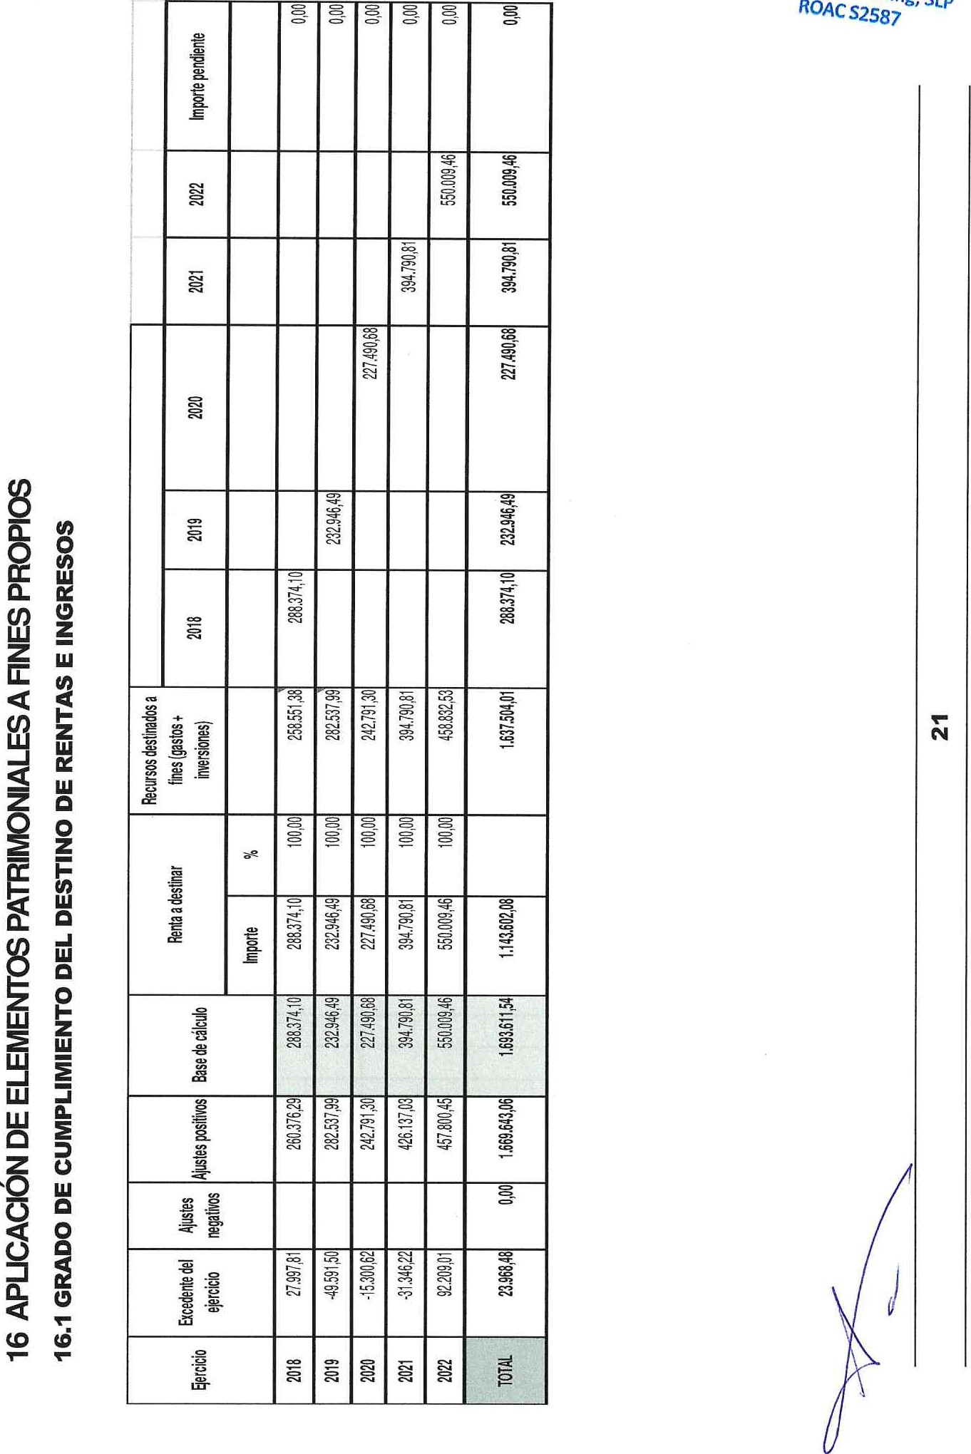

S2587
16.2 RECURSOS APLICADOS EN EL EJERCICIO
 | 2022
 |  | IMPORTE
I. Gastos en cumplimiento de fines |  | 455.937,81
 | Fondos propios | Subvenciones, donaciones y legados | Deuda
2. Inversonesen cumplimiento de fines (2.1 + 2.2). | 1.123,50 | 1.771 | 0,00
2.1. Realizadas en el ejercicio | 1.123,50 | 294,77  1.476,45
2.2. Procedentes de ejercicios anteriores |  | 294,77  1.476,45
a). deudas canceladas en el ejercicio incurridas en ejercicios anteriores
b). imputación de subvenciones, donaciones y legados de capital procedentes de ejercicios anteriores |  | 1.476,45
TOTAL (1+2) |  |  | 458.832,53
- OPERACIONES CON PARTES VINCULADAS.
- OTRA INFORMACIÓN.
 | 
   |  | El número de empleados en el curso del ejercicio 2022 se ha distribuido por las siguientes categorías
   |  |  |  |  |  | Final
   |  | Monitor | 4 | 13 | 12 | -5
   |  |  | 1 |  |  | 1
   |  | Integrador social | 3 |  |  | 4
   |  | Educadora social | 4 |  |  | 3
   |  | Técnico Auxiliar | 1 |  | 1
   |  | Grado | 1 |  |  | 1
   |  | Trabajadora Social | 1 | 15 |  | 2
   |  | Oficial Administrativo | 1 |  |  | 
   |  | Psicóloga |  | 4 | 2 | 2
   |  | Limpiadora | 1 |  |  | 1
   |  | Técnico Superior I.S | 1 |  |  | 1
   |  | Preparadora Laboral | 1 | 1 | 1 | 
   |  | Técnico Audiovisual | 1 |  | 1
   |  | Cuidadora |  | 2 | 2
   |  | Técnico Especialista |  | 1 |  | 1
   |  | P.LABORAL/MONITORA |  | 1 |  | 1

22
ROAC S2587
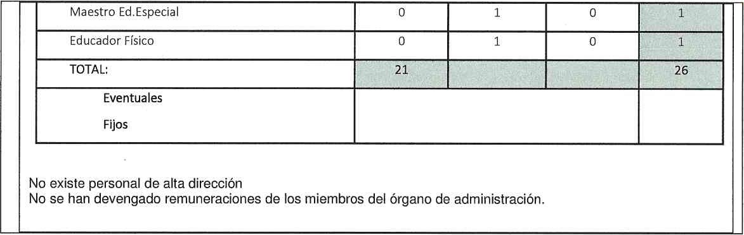
Firma de la Memoria económica por los miembros de la Junta directiva u órgano de representación de la entidad
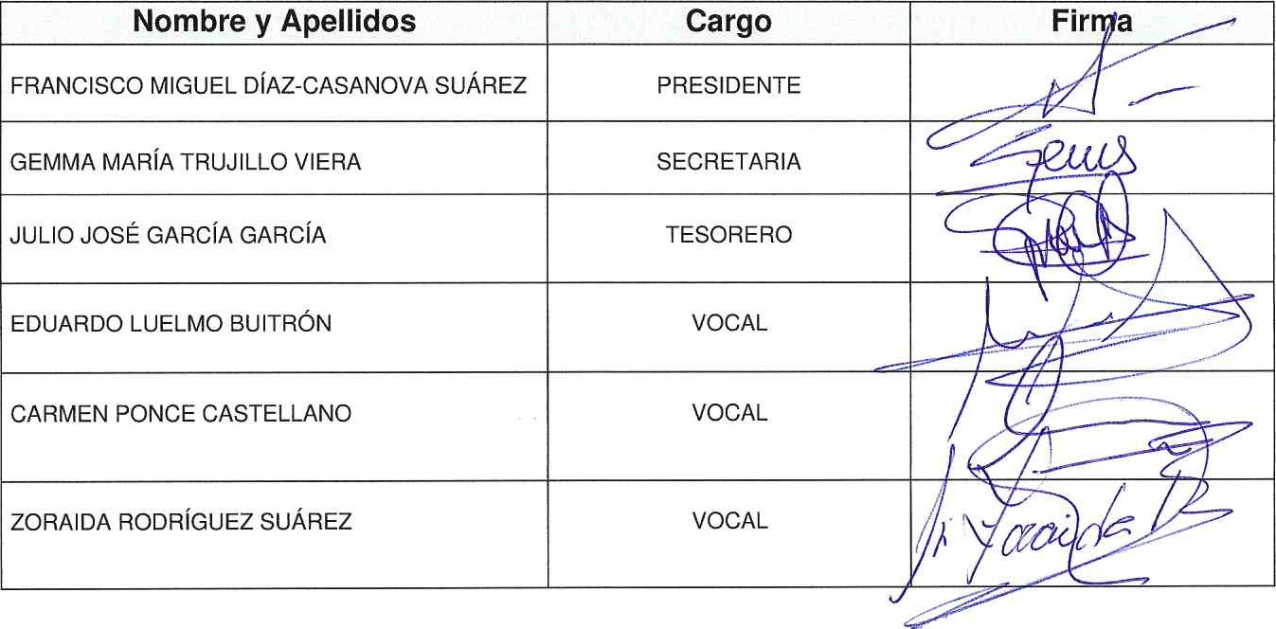

Las Palmas
C.I.F.: GOI 31515

23


